Bootstrap

Mi az a Bootsrap?
A Bootstrap egy elterjedt HTML, CSS, JS keretrendszer, melyben reszponzív weboldalakat fejleszthetünk könnyen és gyorsan. https://www.w3schools.com/bootstrap/bootstrap_ver.asp
HTML és CSS sablonokat tartalmaz, melyben meghatározza a tipográfiát, az űrlapok, táblázatok, navigáció kinézetét, látványos képi és design elemeket helyezhetünk el az oldalunkon nagyon egyszerűen.
A Bootstrap könyvtárat le is tölthetjük (https://getbootstrap.com/docs/5.3/getting-started/download/ ) és bemásolhatjuk saját weboldalunk könyvtárrendszerébe, vagy használhatjuk az online CDN-t.
Az online CDN könyvtárt a HTML head részében kell az oldalunkhoz csatolni:

Bootstrap 5 esetén:
<!-- Latest compiled and minified CSS -->
<link href="https://cdn.jsdelivr.net/npm/bootstrap@5.3.3/dist/css/bootstrap.min.css" rel="stylesheet">
<!-- Latest compiled JavaScript -->
<script src="https://cdn.jsdelivr.net/npm/bootstrap@5.3.3/dist/js/bootstrap.bundle.min.js"></script>

Hogy működik?
Helyezzük el a dokumentumunk fejlécében a Bootstrap css-re való hivatkozást.
<!DOCTYPE html>
<html lang="en">
<head>
<title>Bootstrap Example</title>
<meta charset="utf-8">
<meta name="viewport" content="width=device-width, initial-scale=1">
<!-- Latest compiled and minified CSS -->
<link href="https://cdn.jsdelivr.net/npm/bootstrap@5.3.3/dist/css/bootstrap.min.css" rel="stylesheet">
<!-- Latest compiled JavaScript -->
<script src="https://cdn.jsdelivr.net/npm/bootstrap@5.3.3/dist/js/bootstrap.bundle.min.js"></script>
</head>
<body>
<div class="container-fluid">
<h1>My First Bootstrap Page</h1>
<p>This is some text.</p>
</div>
</body>
</html>
Építsük fel a HTML oldalt az elképzelésünk szerint, majd használjuk a Bootstrap osztályhivatkozásokat.
A fő tároló elemhez rendeljük a .container vagy a .container-fluid osztályt.
.container használata esetén reszponzív, fix szélességű tárolót kapunk:
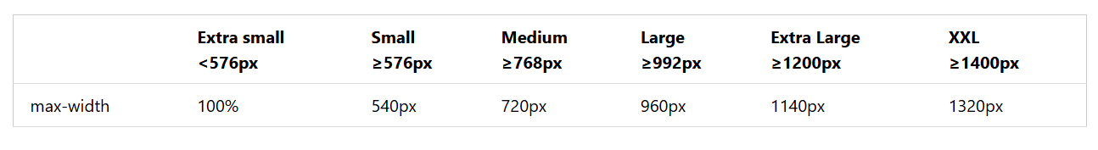
.container-fluid esetén a teljes böngésző szélességet kitölti a tárolónk.
Az oldal formázásához további alapbeállításokat használhatunk (https://www.w3schools.com/bootstrap5/bootstrap_containers.php ):
<div class="container p-3 my-3 bg-dark text-white"></div>

Typográfia
További információ a W3Scool oldalán: https://www.w3schools.com/bootstrap5/bootstrap_typography.php

Színek használata:
A szöveg funkciója, mondanivalója alapján használhatunk különböző színű szövegeket.
https://www.w3schools.com/bootstrap5/bootstrap_colors.php

Különböző stílusú táblázatok
https://www.w3schools.com/bootstrap5/bootstrap_tables.php

Képek
https://www.w3schools.com/bootstrap5/bootstrap_images.php

Navigáció
https://www.w3schools.com/bootstrap5/bootstrap_navbar.php

Caroussel
https://www.w3schools.com/bootstrap5/bootstrap_carousel.php

FORM
https://www.w3schools.com/bootstrap5/bootstrap_forms.php

Bootstrap grid használatának szabályai

A bootstrap keretrendszer 12 egyforma oszlopra osztja a rendelkezésre álló teret. Azt kell megondolnunk, hogy az általunk elképzelt oldalszerkezet egyes elemei hány oszlop szélesek legyenek.

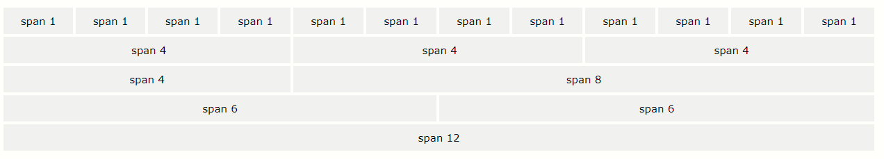
Az alábbi példában látható, hogy a fejléc szélessége 12 oszlop, a menüé 2 oszlop, a tartalomé 6 oszlop, és a szélső elemé 4 oszlop, míg a lábléc szélessége 12 oszlop.
fejléc
menü | tartalom | oldalsó elem (aside)
lábléc
A Bootstrap grid rendszere reszponzív, azaz a képernyő méretétől függően változik az elrendezés.
Bootstrap5 szabvány kimenetek méretei:
- .col- (extra small devices - screen width less than 576px)
- .col-sm- (small devices - screen width equal to or greater than 576px)
- .col-md- (medium devices - screen width equal to or greater than 768px)
- .col-lg- (large devices - screen width equal to or greater than 992px)
- .col-xl- (xlarge devices - screen width equal to or greater than 1200px)
- .col-xxl- (xxlarge devices - screen width equal to or greater than 1400px)

A szabályok:
- Az oszlopokat mindig egy .container vagy egy .container-fluid osztálykijelölővel ellátott tárolóban kell lehelyezni.
- Új oszlopelrendezés esetén használjuk újabb tárolót, melyhez a row osztálykijelölőt rendeljük.
- Az oszlopok szélességét százalékosan határozza meg a Bootstrap, azaz a szülő elemhez képest mindig relatív szélességet használunk.

Mit jelent ez? Nézzük az alábbi példát:
Készítsük el az alábbi oldalszerkezetet:
fejléc
menü | tartalom | oldalsó elem (aside)
lábléc
Mint fentebb láthattuk a fejléc 12 oszlop szélességű, a menü két oszlopos, a tartalom szélessége 6 oszlop, a szélső elemé 4. A láblécé újra 12.
Ehhez alakítsuk ki a szokásos oldalszerkezetet (div-ekkel, vagy html 5 szemantikus tároló elemekkel).
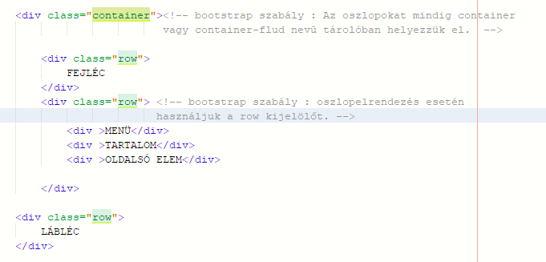
A HTML dokumentum head elemébe helyezzük el a bootstrap css-re való hivatkozást.
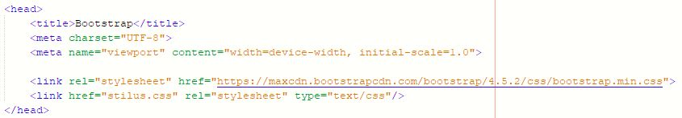
Valamint saját stíluslapot is csatolhatunk az oldalhoz.
A saját stíluslapon egyenlőre állítsunk szegélyt a tárolóknak, hogy lássuk, mi történik. Valamint hozzunk létre A, B, C, D osztályjelölővel ellátott stílusosztályokat, ahol a háttérszíneket fogjuk beállítani, szintén a jobb láthatóság kedvéért.
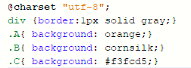
Ezután adjuk hozzá az osztályokat a HTML tárolókhoz! Figyeljük meg, hogy ha több osztályt is hozzá akarunk rendelni egyetlen elemhez, akkor a class attribútumot csak egyszer használjuk, és az idézőjelbe szóközzel elválasztva írjuk az osztályok neveit.
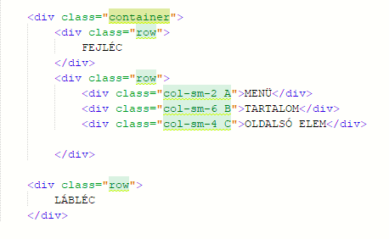
Az eredmény a böngészőben megtekinthető:
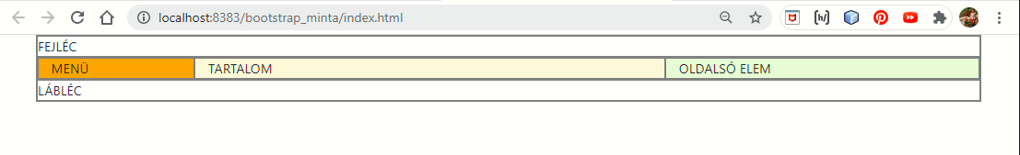
A .container osztály miatt az oldal adott szélességű, nem fut végig a böngésző teljes széleségén, mint azt a .container-fluid osztálynál tenné.
A menü és a tartalom és az oldalsó elem aránya a fentebb leírtak szerinti.
Méretezzük a böngészőnket! Amikor az ablak szélessége kisebb lesz, mint 576px, az elemek automatikusan egymás alatt helyezkednek el.

Mi a különbség az sm, md, lg, xl osztályok között?
Nézzük az alábbi elrendezést:
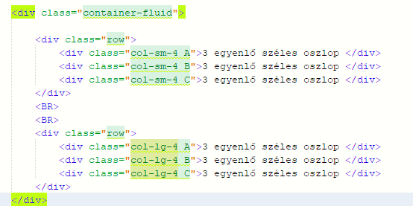
Most a container fluid osztályt használtuk, ezért a tartalom kitölti a böngésző teljes szélességét.
A két .row osztályhoz rendelt tároló tartalma csak abban különbözik egymástól, hogy az egyikben a div-ekhez a col-sm-4 osztályt rendeltük, a másikban pedig a col-lg-4-et.
Első pillantásra a böngészőben sem látszik a különbség:
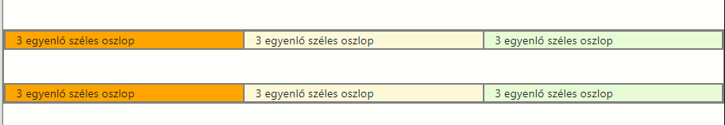
De méretezzük csak a böngészőt! Mi történik, ha a böngésző szélessége 992px alá csökken?
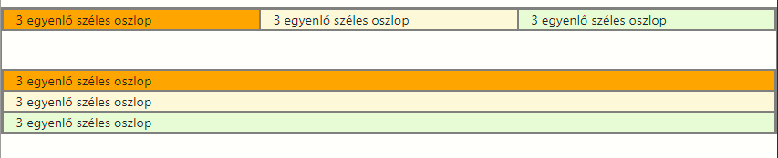
A felső tárolóban lévő div-ek még megtartják a 3 oszlopos elrendezésüket, az alsók azonban egymás alá kerülnek.
Amennyiben a böngésző méretét tovább csökkentjük 576px alá, az első blokk div elemei is egymás alá kerülnek.
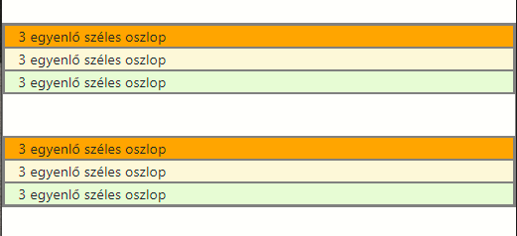

Mi történik akkor, ha elrontjuk az oszlopok szélességét, és nem jön ki a matek?
Az alábbi példában ezt is kipróbálhatjuk:
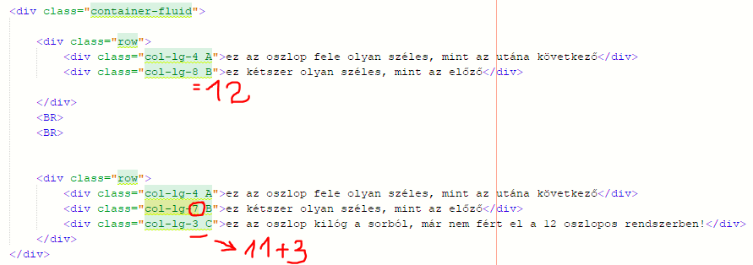

A felső blokkban szépen elrendezve jelennek meg az oszlopok, az alsó viszont több helyen is hibás:
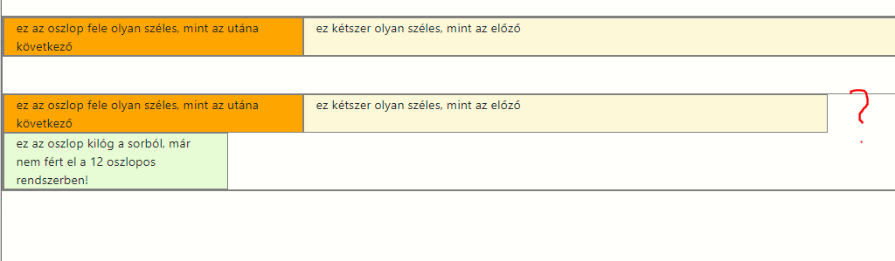

Használhatjuk a html 5 szemantikus tárolót? header, nav, section, aside, stb?
Természetesen!
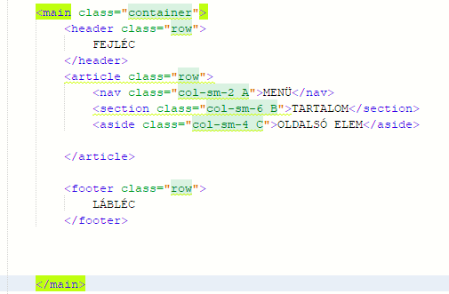

Feladat: Készítsd el az alábbi oldalt Bootstrap4 segítségével
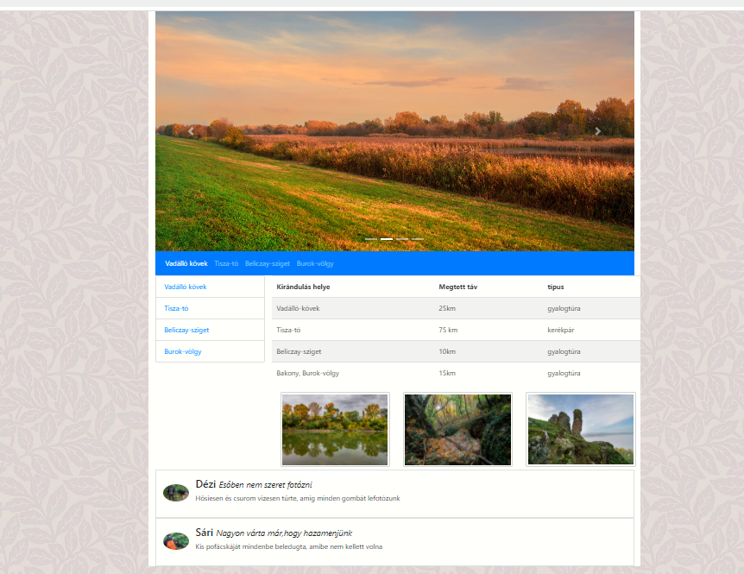
- A felső képsor egy caroussel.
- Alatta navigációs menü (kék).
- A bal oldalon felsorolások
- A tartalom egy táblázat
- Alatta képek egymás mellé rendezve bootstrap row/col-sm-4 osztályokkal.
- A láblécben média típusú bootstrap elemek vannak.

